|  |  |  |
| --- | --- | --- |
|  |  |  |

**Guide d’installation Edge**

20 avril 2020

Table des matières

Généralités 1

Quatre étapes 2

Étape 1 : Désactivez le pare-feu de votre anti-virus 3

Étape 2 : Installez le certificat 6

Étape 3 : Installez Coloriƨation Word 16

Étape 4 : Installez Coloriƨation PowerPoint 19

Étape 5 – Réactivez le pare-feu de votre anti-virus 22

Étape 6 – Modifiez l’endroit où apparaît Coloriƨation dans les applications. 22

Mises à jour 23

# Généralités

Coloriƨation a été développé sous Windows 10 et testé avec Office 365. Je n’ai aucune idée de la façon dont il se comportera si vous utilisez des versions plus anciennes de Windows et / ou d’Office. Le cas échéant, merci de m’informer des résultats que vous obtenez.

Windows, votre navigateur et votre ant-virus, si vous en avez installé un, vous protègent contre les logiciels malveillants. Ils n’ont pratiquement aucun moyen de savoir que Coloriƨation ne fait pas partie de la catégorie des méchants. Il va donc falloir, tout au long de l’installation, que vous le leur disiez…

Nous allons passer à travers les différents écrans que vous rencontrerez sous Windows 10. Nous utiliserons ici Edge[1] comme navigateur. Si vous préférez un autre navigateur, consultez le document pour Firefox ou pour Chrome.

Il est à noter que vous avez peut-être configuré votre navigateur ou votre ordinateur différemment de moi. J’espère que, le cas échéant, les disparités entre nos écrans ne vous perturberont pas trop.

# Quatre étapes

L’installation se déroule en quatre étapes :

* Étape 1 : Désactivez le pare-feu de votre anti-virus
* Étape 2 : Installez le certificat
* Étape 3 : Installez Coloriƨation Word
* Étape 4 : Installez Coloriƨation PowerPoint

Si vous n’avez pas installé d’anti-virus (Windows Defender défend votre ordinateur contre les agressions) vous pouvez passer directement à l’ « Étape 2 : Installez le certificat » à la page 6.

# Étape 1 : Désactivez le pare-feu de votre anti-virus

Si vous n’avez pas installé d’anti-virus (ou si vous ignorez si vous en avez un) passez directement à l’Étape 2 : Installez le certificat.

J’ai mené des tests sur des machines équipes de Norton Security et j’ai dû constater que Norton est très agressif avec les programmes qu’il ne connaît pas. C’est probablement le cas de la plupart des anti-virus.

Désactivez les aspects susceptibles d’interférer avec l’installation du programme. Pour Norton il faut neutraliser deux fonctions. Le **Pare-feu intelligent** et le **Diagnostic des téléchargements.**

1. Démarrer Norton
2. Cliquez sur **Sécurité**
3. Cliquez sur **Avancé**
4. Désactivez le **Pare-feu intelligent** et le **Diagnostic des téléchargements** en positionnant les interrupteurs sur la position rouge.
5. Choisissez la durée de l’inactivation des fonctionnalités (par exemple 15 minutes). Cliquez sur **OK**.
6. Cliquez sur **Fermer**

|  |  |
| --- | --- |
| 1. Cliquez sur **Sécurité** |  |
| 1. Cliquez sur **Avancé** |  |
| 1. Désactivez le **Pare-feu intelligent** et le **Diagnostic des téléchargements** en positionnant les interrupteurs sur la position rouge. |  |
| 1. Choisissez la durée de l’inactivation des fonctionnalités (par exemple 15 minutes). Cliquez sur **OK**. |  |
| 1. Cliquez sur **Fermer** |  |

# Étape 2 : Installez le certificat

Les certificats permettent de vérifier une signature électronique. Coloriƨation est signé par un certificat auto-signé auquel vous devez faire confiance pour que l’installation soit autorisée par Windows.

Vous allez installer le certificat deux fois : une fois dans le magasin de certificats **Autorités de certification racines de confiance** et une deuxième fois dans le magasin de certificats **Éditeurs approuvés.** Ça n’est pas compliqué, mais demande quelques clics…

|  |  |
| --- | --- |
| 1. Accédez au site web | Entrez colorization.ch (ou <https://colorization.ch> ) dans votre navigateur. |
| 1. Cliquez sur la zone « [Certificat](https://colorization.ch/publish/Cert_Pierre-Alain_Etique.cer)». |  |
| 1. Cliquez sur **Ouvrir** |  |
| 1. Cliquez sur **Ouvrir** |  |
| 1. Cliquez sur **Installer un certificat** |  |
| 1. Cliquez sur **Suivant** |  |
| 1. Choisissez **Placer tous les certificats dans le magasin suivant** |  |
| 1. Cliquez sur **Parcourir** |  |
| 1. Choisissez **Autorités de certification racines de confiance** |  |
| 1. Cliquez sur **OK** |  |
| 1. Cliquez sur **Suivant** |  |
| 1. Cliquez sur **Terminer** |  |
| 1. Cliquez **Oui** |  |
| 1. Cliquez **OK** |  |
| 1. Installez le certificat une seconde fois. Recommencez à l’étape 5 : Cliquez sur **Installer un certificat** |  |
| 1. Suivez les étapes 6, 7 et 8. A l’étape 9, choisissez cette fois-ci **Éditeurs approuvés** puis cliquez **OK** |  |
| 1. Cliquez sur **Suivant** |  |
| 1. Cliquez sur **Terminer** |  |
| 1. Cliquez **OK** |  |
| 1. Cliquez **OK** |  |

Vous êtes maintenant prêt(e) à installer Coloriƨation.

# Étape 3 : Installez Coloriƨation Word

|  |  |
| --- | --- |
| 1. Cliquez sur la zone « [**Installation pour Word**](https://colorization.ch/publish/Word/setup.exe)». |  |
| 1. Cliquez sur **Exécuter** | Remarque : si vous n’avez pas désactivé votre anti-virus, voici un des moments où il est susceptible de vous poser des problèmes. S’il vous indique que setup.exe est dangereux, voire qu’il l’a effacé, faites-lui changer d’avis. |
| 1. Cliquez sur **Informations complémentaires** |  |
| 1. Cliquez sur **Exécuter quand même** | Remarque : si vous n’avez pas désactivé votre anti-virus, Voici un autre moment où il est susceptible de poser des problèmes. Setup.exe a besoin d’accéder à <https://colorization.ch> pour installer le complément. Si votre anti-virus bloque cette communication, faites-lui changer d’avis 😊 |
| 1. L’installation a lieu |  |
| 1. Cliquez sur **Fermer** |  |

# Étape 4 : Installez Coloriƨation PowerPoint

|  |  |
| --- | --- |
| 1. Cliquez sur la zone « [**Installation pour PowerPoint**](https://colorization.ch/publish/PowerPoint/setup.exe)». |  |
| 1. Cliquez sur **Exécuter** | Remarque : si vous n’avez pas désactivé votre anti-virus, voici un des moments où il est susceptible de vous poser des problèmes. S’il vous indique que setup.exe est dangereux, voire qu’il l’a effacé, faites-lui changer d’avis. |
| 1. Windows Defender ne se manifeste pas toujours lors de cette deuxième installation. S’il le fait, procédez comme précédemment : Cliquez sur **Informations complémentaires** |  |
| 1. Cliquez sur **Exécuter quand même** | Remarque : si vous n’avez pas désactivé votre anti-virus, Voici un autre moment où il est susceptible de poser des problèmes. Setup.exe a besoin d’accéder à <https://colorization.ch> pour installer le complément. Si votre anti-virus bloque cette communication, faites-lui changer d’avis 😊 |
| 1. L’installation a lieu |  |
| 1. Cliquez sur **Fermer** |  |

# Étape 5 – Réactivez le pare-feu de votre anti-virus

Vous pouvez attendre que les 15 minutes configurées lors de la désactivation s’écoulent. Vous pouvez également redémarrer votre ordinateur. Vous pouvez cliquer le bouton « Corriger » de Norton qui réactivera le pare-feu intelligent. Vous pouvez remettre les deux interrupteurs que nous avons manipulés à l’étape 1 sur la position verte…

# Étape 6 – Modifiez l’endroit où apparaît Coloriƨation dans les applications.

Coloriƨation se présente comme un groupe de ruban dans les applications Office

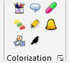

Par défaut il se positionne en dernière position de l’onglet **Accueil**.

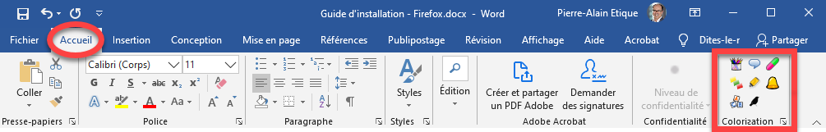

Si vous souhaitez placer cet élément ailleurs dans l’interface de Word, vous pouvez le faire en utilisant la fonction **Personnaliser le ruban** à laquelle vous pouvez accéder de la façon suivante :

* 1. Sélectionnez l’onglet **Fichier**
  2. Choisissez **Options** (tout en bas des commandes possibles)
  3. Cliquez sur **Personnaliser le ruban**
  4. Vous voyez **Coloriƨation** dans la liste de l’onglet **Accueil**.
  5. À l’aide des deux flèches à droite, déplacez Coloriƨation là où vous le souhaitez. N’hésitez pas à agrandir la fenêtre si vous ne voyez pas les flèches. (Vous pouvez également sélectionner Coloriƨation, laisser le bouton gauche de la souris enfoncé et le déplacer à l’endroit de votre choix.)
  6. Cliquez **OK**.

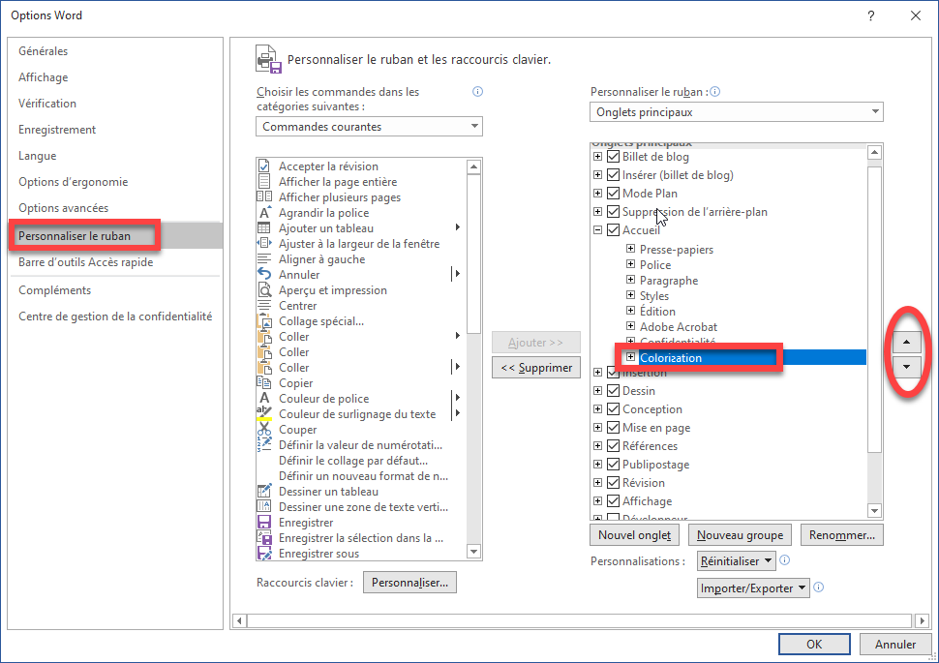

La démarche est exactement la même pour PowerPoint.

# Mises à jour

Coloriƨation s’installe à l’aide de la technique *ClickOnce* qui présente l’avantage de permettre une mise à jour automatique des nouvelles versions du logiciel. Une fois que vous aurez passé les obstacles de l’installation, votre programme se mettra donc à jour tout seul, à condition que votre pare-feu ne soit pas trop agressif…

Si vous constatez que la mise à jour automatique ne fonctionne pas, vous pouvez installer manuellement la nouvelle version en suivant la démarche présentée dans ce document et en sautant l’« Étape 2 : Installez le certificat » qui n’est nécessaire qu’une fois.

1. Version 44.18362.449.0